РУКОВОДСТВО ПОЛЬЗОВАТЕЛЯ

Для десктопного приложения «Конференции по информационной безопасности»

**ОГЛАВЛЕНИЕ**

1. ВВЕДЕНИЕ 3

2. НАЗНАЧЕНИЕ 3

3. ПОДГОТОВКА К РАБОТЕ 4

4. РАБОТА С ПО 4

4.1. Общественная система 4

4.2. Окно авторизации 4

4.3. Окно организатора 5

4.4. Окно регистрации жюри/модератора 6

5. ТРЕБОВАНИЯ ПО 8

5.1. Требования квалификации персонала 8

5.2. Требования к АРМ 8

1. ВВЕДЕНИЕ

Настоящее руководство пользователя распространяется на программное обеспечение (далее - ПО) «Конференции по информационной безопасности» версии 1.0. Руководство пользователя содержит технические характеристики, описание программного обеспечения, принципы взаимодействия пользователя с программным обеспечением и указания, необходимые для правильной и безопасной его эксплуатации.

1. НАЗНАЧЕНИЕ

Программное обеспечение «Конференции по информационной безопасности» предназначена для организаторов конференций по информационной безопасности.

Эта система работает как общественная система (например, позволяя людям, узнать о мероприятии, о месте проведения) и закрытой части (например, участникам просматривать результаты и баллы, организатору управлять спонсорами и т.д.).

Когда Участник зарегистрировался в системе, он может просматривать и изменять информацию своего профиля, работать в группе с другими участниками в рамках активностей мероприятия.

Модератор в основном координируют участников в рамках своей активности. Модератор может зарегистрироваться в системе, может зарегистрироваться на мероприятие, в рамках мероприятия выбрать активность для модерации.

Организаторы управляют всеми участниками мероприятий, информацией о событиях в системе, добавляют мероприятия и активности в рамках мероприятий.

Жюри могут просматривать информацию о активностях, которую они оценивают, например: участники, оценка и т.д.

1. ПОДГОТОВКА К РАБОТЕ

Для начала работы с ПО «Конференции по информационной безопасности» на автоматизированном рабочем месте должно быть установлено данное ПО

1. РАБОТА С ПО
   1. **Общественная система**

При запуске ПО открывается страница со всеми мероприятиями (Рисунок 1)

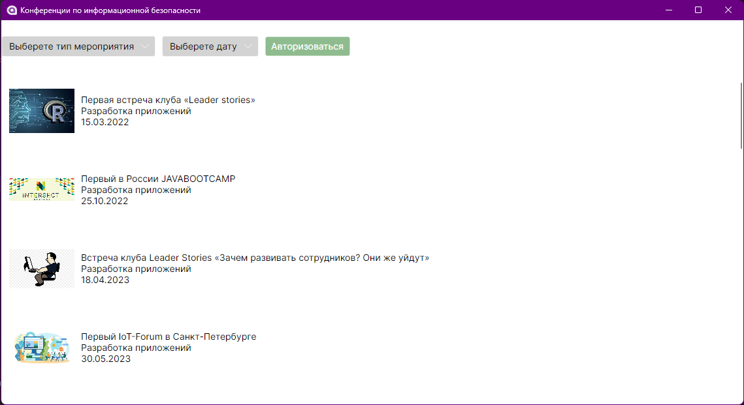

Рисунок 1. Общественная система

Список мероприятий можно отфильтровать по типу мероприятия и дате.

* 1. **Окно авторизации**

Также на данной странице находится кнопка «Авторизироваться». При нажатии на нее открывается окно авторизации (Рисунок 2).

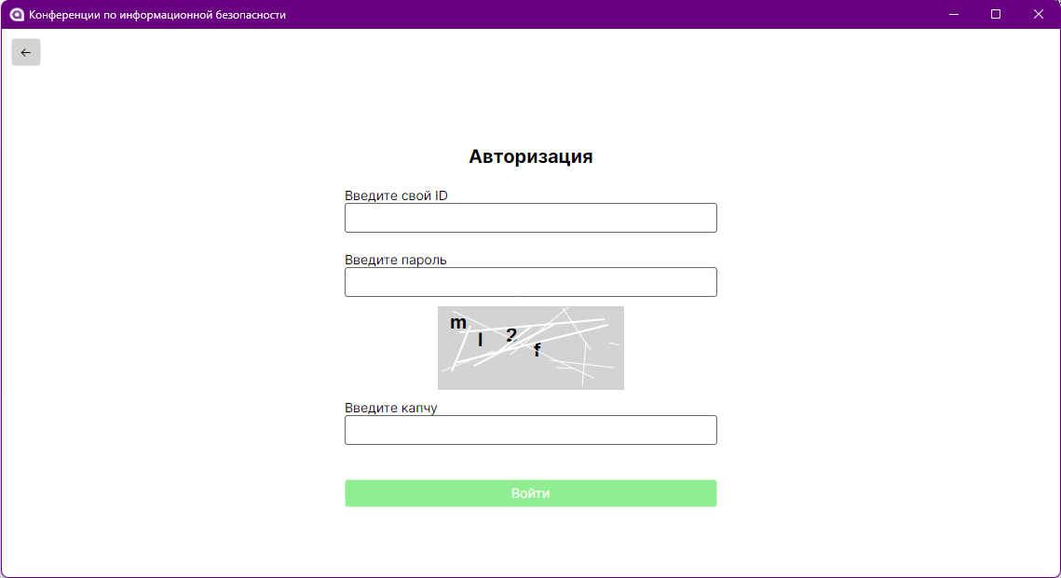

Рисунок 2. Окно авторизации

Для авторизации необходимо ввести свой ID, пароль и капчу. При 3 неудачных попытках входа система блокируется на 10 секунд. При удачном входе открывается окно в соответствии с Вашей ролью.

* 1. **Окно организатора**

В окне организатора система приветствует Вас по имени и отчеству и в зависимости от времени суток разными фразами (Рисунок 3).

Также в окне присутствуют 3 кнопки: Мероприятия, Участники и Жюри.

При нажатии кнопки «Жюри» открывается окно регистрации жюри/модератора.

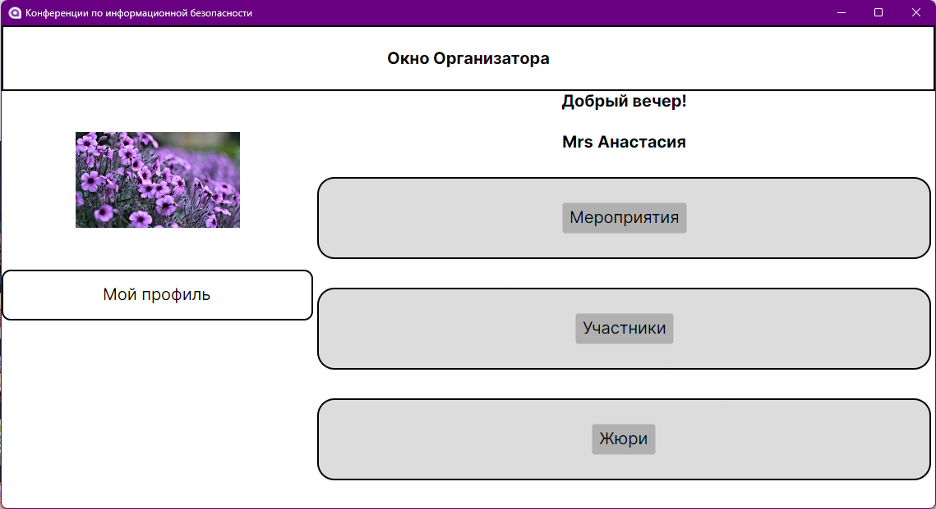

Рисунок 3. Окно организатора

* 1. **Окно регистрации жюри/модератора**

В окне регистрации участника/жюри представлена форма для заполнения данных об жюри/модератора (Рисунок 4).

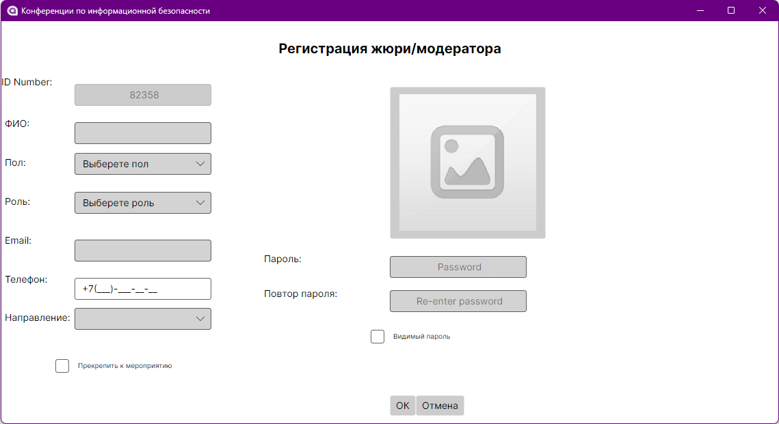

Рисунок 4. Окно регистрации участника/жюри

NumberID генерируется системой и изменить его нельзя.

Обязательными полями являются: ФИО, пол, роль, email, телефон, направление, пароль, повтор пароля.

При выборе «Прикрепить к мероприятию» появляется выбор мероприятия (Рисунок 5).

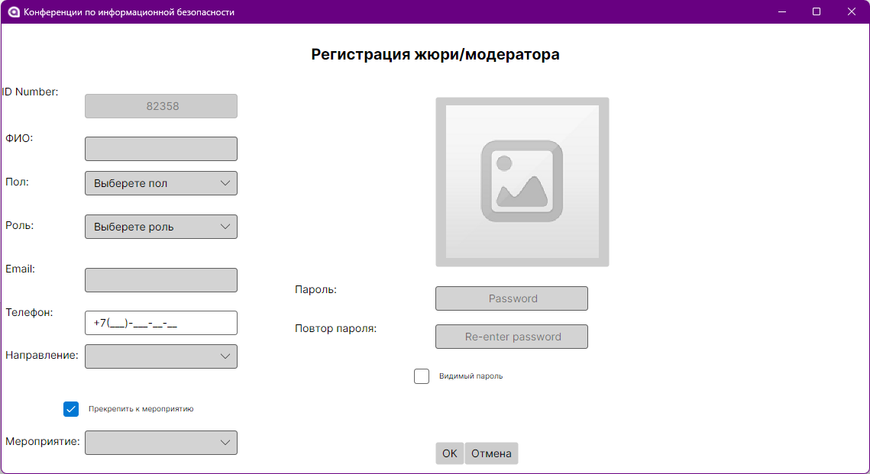

Рисунок 5. Окно регистрации жюри/модератора при выборе «Прикрепить к мероприятию»

Почта должна соответствовать формату [title@domain.ru](mailto:title@domain.ru)

Пароль (с повтором), соответствующий требованиям:

* не менее 6 символов;
* заглавные и строчные буквы;
* не менее одного спецсимвола;
* не менее одной цифры.

При нажатии на фотографию можно выбрать свою фотографию в профиль.

При заполнение всех полей нажмите кнопку «ОК».

Если Вы передумали регистрировать, нажмите кнопку «Отмена».

1. ТРЕБОВАНИЯ ПО
   1. **Требования квалификации персонала**

Для обеспечения ввода программного обеспечения в действие персонал, должен изучить эксплуатационную документацию на ПО «Конференции по информационной безопасности» и овладеть навыками работы с ПО.

Сотрудники предприятия, использующие ПО в своей деятельности, проходят обучение навыкам работы с ПО.

* 1. **Требования к АРМ**

АРМ должно быть с предустановленной операционной системой (Window или Linux), установлено ПО «Конференции по информационной безопасности»

Технические требования к АРМ:

* Процессор: 1 гигагерц (ГГц) или быстрее с двумя или более ядрами на
* совместимом 64-разрядном процессоре;
* ОЗУ: 4 гигабайта (ГБ) или больше;
* ПЗУ: 1 ГБ или больше свободного места на диске;
* Графическая карта: совместим с DirectX 12 или более поздней версии с драйвером
* WDDM 2.0;
* Дисплей: дисплей с высоким разрешением (720p), монитор с разрешением 9
* дюймов или более, 8 бит на цветовый канал;
* Устройства ввода: клавиатура, компьютерная мышь.